Формирование математической грамотности
Елина О.А.
г.Нижнекамск,МБОУ"СОШ №10"

Математическая грамотность – это умение применять, формулировать и интерпретировать математику в различных жизненных ситуациях. Составляющими компонентами математической грамотности является математическое мышление, использование математических понятий, процедур, знаний и инструментов, которыми описываются, объясняются и предсказываются явления.
С появлением новых технологий изменился как мир вокруг нас, так и сам человек. В условиях социально-экономической модернизации обществу необходим человек, функционально грамотный, умеющий работать на результат, способный к определенным, социально значимым достижениям. В соответствии с требованиями к содержанию и планируемым результатам освоения учащимися образовательных программ (ФГОС) в качестве результата рассматривается формирование у обучающихся универсальных учебных действий. Согласно этому основное внимание нужно уделять проверке способностей учащихся использовать математические знания в разнообразных ситуациях, требующих для своего решения различных подходов, размышлений и интуиции. Очевидно, что для этого явно необходимо иметь значительный объем математических знаний и умений, которые не сводятся к знанию математических фактов, терминологии, стандартных методов и умению выполнять стандартные действия и использовать определенные методы
Математика касается всех сфер нашей жизни, как частной, так и в масштабе государства. Как говорил немецкий математик Карл Фридрих Гаусс: «В науке и жизни без математики – никуда». Нам давно известно, что математические знания применяются не только на уроках математики, но и многих других: физике, химии, биологии, технологии, информатики, астрономии... Исходя из этого, сегодня рассмотрим применение знаний математики во всех направлениях функциональной грамотности.
Формирование математической грамотности на уроках невозможно без правильной и четкой математической речи. Для развития и формирования грамотной, логически верной математической речи можно использовать составление математического словаря, написание математического диктанта, выполнение заданий, направленных на грамотное написание, произношение и употребление имен числительных, математических терминов. Например, во время устной работы может быть проведена следующая работа: математический диктант, выявляющий умение записывать числа, решение задач такого вида: устраните математические ошибки в тексте: «Чтобы обнаружить незнакомое число в выражении … +3 = 9, что нужно сделать?»; на вопрос педагога Максим ответил так: «При прибавлении к цифре 6 числа 3 будет 9». Какие ошибки допустил Максим?
В 5-6 классах начинается усвоение базисных основ математики, на этом этапе учащихся учат находить и извлекать математическую информацию из различных текстов, применять математические знания для решения разного рода проблем. Поэтому на данном этапе обучения на первом плане должно стоять развитие математической грамотности учащихся. В дальнейшем это будет способствовать глубокому и сознательному пониманию математики как части общечеловеческой культуры. От школьников очень можно услышать вопрос, а зачем им изучать математику, где она пригодится им в жизни? Ответить на этот вопрос помогут задачи прикладного характера, они показывают ученикам, как связана их будущая профессия с математикой, знание каких формул пригодится в повседневной жизни. Также актуально решение задач практической направленности, это не только хорошая подготовка к ОГЭ, но и решение житейских ситуаций, так необходимых детям в дальнейшей жизни и значимости математики, как предмета.
Предлагаю детям такие задания по формированию математической грамотности на уроках математики.

Задание 1. «Опрос»
В рамках реализации группового проекта ребятам 6 класса нужно было опросить учащихся начальных классов на выявление учебных предпочтений. Интервьюеры задавали вопрос: «Какой из учебных предметов тебе нравится больше других?», указать можно только один из предложенных вариантов. На вопросы ответили 35 респондентов.
Диаграмма 1.
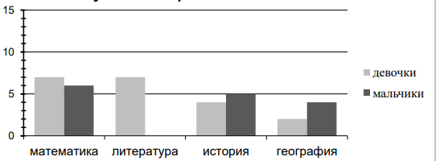
- На основе данных диаграммы определите, какие из следующих утверждений являются верными, а какие – неверными.
Утверждения | Верно | Неверно
Математику выбрали одинаковое количество девочек и мальчиков
Семь девочек выбрали литературу
Географию выбрали 9 человек

- Используя данные диаграммы 1 узнайте, сколько мальчиков и сколько девочек участвовало в опросе?
Ответ: _________мальчиков, __________девочек.

Задание 2. «Посещение аквапарка»
Семья Ивановых решила провести воскресенье в аквапарке «Ривьера». Помогите им посчитать, сколько средств из семейного бюджета придется потратить на отдых, если они планируют провести 4 часа в аквапарке.
Давайте познакомимся с семьей Ивановых: папа Сергей - 42 года, мама Анна - 36 лет, дочь Катя -10 лет, сын Артем – 6 лет, дочь Даша – 2 года.

- Используя информацию из таблицы 1 определите, сколько семье Ивановых придется заплатить за отдых в аквапарке.
 |  | Взрослый  с 18 лет | Подростковый  с 14 до 18 лет | Льготный** | До 3 лет
Будни | Полный день | 2 999 р. | 2 599 р. | 2 099 р. | бесплатно
 | 4 часа | 1 849 р. | 1 599 р. | 1 749 р.
 | 2 часа | 1 449 р. | 1 099 р. | нет
Выходные | Полный день | 2 399 р. | 2 099 р. | 2 199 р.
 | 4 часа | 1 999 р. | 1 699 р. | 1 799 р.
 | 2 часа | 1 549 р. | 1 199 р. | нет
**В льготную категорию входят дети в возрасте от 13 до 17 лет (или ростом выше 150 см), люди с ограниченными возможностями, студенты, пенсионеры и многодетные семьи при предъявлении подтверждающего документа.

Решение и ответ:______________________________________________________________
- Приехав в аквапарк «Фламинго» семья Ивановых была приятно удивлена, ведь им полагалась скидка 10% как многодетной семье. Вычислите, сколько теперь заплатит семья за свой отдых.
Решение и ответ:_______________________________________________________________

Задание 3. «Ремонт комнаты»

На летних каникулах Миша решил помочь бабушке с ремонтом гостиной. Комната имеет прямоугольную форму размером 5*3м, высота потолка 3м.Было решено на пол постелить линолеум, а стены и потолок покрасить.

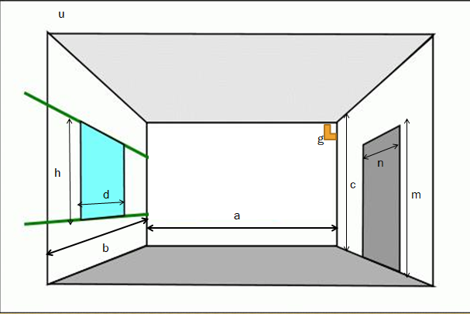

Условные обозначения: а=5м, b=3м, с=3м, m= 2,20м, n= 90см, d=2,20м, h= 1,50м

1.Определите, сколько квадратных метров линолеума потребуется постелить на пол?
Решение:________________________________________________________

2. Миша выяснил, что 1 банки краски хватает на окрашивание 10 кв.м. Сколько банок краски ему потребуется для окраски стен и потолка?
Решение:___________________________________________________________

3.Используя данные таблицы, определите в каком магазине покупку необходимых материалов для ремонта (с учетом доставки) делать выгоднее.

Магазин | Линолеум  за 1 кв. м | Плинтус  за 1 м | Краска  за 1 банку | Доставка  В рублях
А | 850 руб. | 75 руб. | 320 руб. | 500 руб.
В | 950 руб. | 60 руб. | 318 руб. | 600 руб.

Ответ:_____________________________________

Задание 4. «Лабиринт»

Классный руководитель 6 класса организовала детям поход в развлекательный центр «Галилео». Шестиклассники зашли в лабиринт. Лабиринт представляет собой узкие круговые коридоры, соединенные проходами. Длина переходов между круговыми коридорами равна R = 300 м. Дети вышли из центра лабиринта и через некоторое время дошли до выхода. Весь их путь показан на рисунке красными стрелками.

Для справок: С = 2𝜋𝑅 − длина окружности, где 𝑅 − её радиус. Будем считать, что 𝜋 = 3,14. Шириной коридора можно пренебречь.

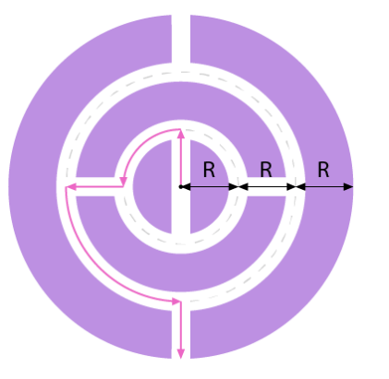

1.Найди длину пути детей по лабиринту в метрах.
Решение:_________________________________________________________

На графике изобразили движение шестиклассников по лабиринту, где по горизонтали отложено время пути в минутах, а по вертикали — расстояние от центра лабиринта в метрах.
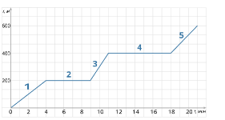

2.Выберите все верные утверждения:
А) Дети прошли весь путь за 21 минуту.
Б) Длина пути, которым дети прошли от центра лабиринта до выхода, равна 600 метров.
В) Через 12 минут пути дети находились на расстоянии 400 метров от центра лабиринта.
Г) На участке 1 дети шли со скоростью 50 м/мин.
Д) Участки 2 и 4 на графике соответствуют остановкам детей.

Ответ:______________________

Задание 5. «Пастбище»
Хозяйка, приведя козу на пастбище, вбила два колышка (А и B) на расстоянии 4 м один от другого и натянула между ними верёвку с кольцом, которое свободно перемещалось по ней. К кольцу привязала верёвку с козой. Длина верёвки составляла 2м.
А
В

Рисунок 1.

1.Нарисуйте образовавшееся пастбище на рис.1.
2. Определите, какую площадь травы съест коза.____________________________________________________________________________
Для справок: С = 2𝜋𝑅 − длина окружности, где 𝑅 − её радиус, 𝜋 = 3,14.

Задание 6. «План местности»
Семён получил домашнее задание по математике. Учитель попросил его составить план расположения на местности дома, школы, детского сада и стадиона.
Дом
Школа
Детсад
Стадион

1.Семён выполнил необходимые измерения, теперь ему нужно определить масштаб плана. Как это сделать, если известно, что на местности расстояние от стадиона до детсада равно 300м?
_______________________________________________________________________________
Масштаб:_________________________
2.Используя масштаб карты и план местности, определите верные утверждения:
А) от школы до стадиона 500м.
Б)от дома до детского сада 400м.
В) от дома до школы 550м.

Задание 7. «Распродажа»
Магазин «М-Видео» вывесил рекламу о снижении цен во время распродажи. Вычислите новую цену товаров:

Распродажа
Телевизор цена 42500р: снижена на 20% | Утюг цена 4700р: снижена на 25%
Пылесос цена 7630р: снижена на 20% | Микроволновая печь цена 6500: снижена на 15%
1.Новая цена телевизора:____________________
Новая цена утюга:___________________________
Новая цена холодильника:___________________________
Новая цена микроволновой печи:___________________________

2. Узнав о распродаже, семья Ивановых решила приобрести товары во время распродажи.. При этом на карте у них было 80 000руб. Сможет ли семья Ивановых совершить покупку, если у них есть скидочная карта на 10%?
Решение:_______________________________________________________________________

Задание 8. «Численность населения стран мира»
В таблице приведена численность населения крупнейших стран мира (в млн. человек, по данным на 2011г)
Япония | Россия | Нигерия | Бангладеш | Пакистан | Бразилия | Индонезия | США | Индия | Китай
127 | 140 | 149 | 156 | 174 | 198 | 240 | 307 | 1120 | 1338

- Используя таблицу, ответьте на вопросы:
А) Какие страны входят в пятерку самых населенных стран мира?__________________
Б) Какая страна занимает по численности населения первое место в мире?_________Сколько человек в ней проживает?______________
В) На сколько человек население Китая больше населения Индии?____________
Г) Примерно во сколько раз численность населения России меньше, чем в США?
2. Используя данные таблицы постройте столбчатую диаграмму.

